**REPORT TASK 5**

Môn: Mật mã học

Lớp: NT219.O22.ANTT

Giảng viên: Nguyễn Ngọc Tự

Sinh viên thực hiện: Nguyễn Tuấn Phát - 22521076

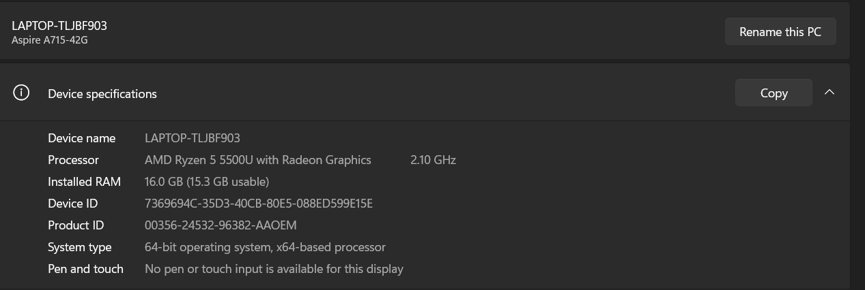**\* Hardware resources**

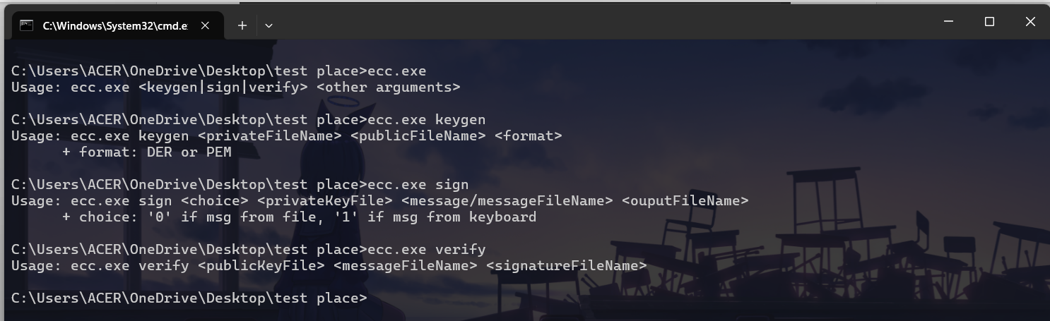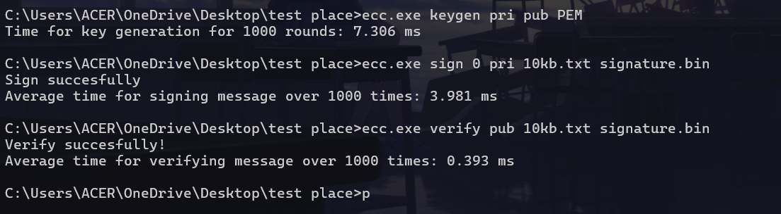**\* Chạy chương trình**

**I. So sánh thời gian chạy**

- Keygen, sign, verify.

- Chạy trung bình 1000 lần

- Đơn vị tính: millisecond (ms)

1. Keygen

|  |  |  |
| --- | --- | --- |
|  | PEM | DER |
| Window 11 | 7.535 | 6.629 |
| Linux | 0.106 | 0.129 |

2. Sign

|  |  |  |  |  |  |  |
| --- | --- | --- | --- | --- | --- | --- |
|  | 10KB | 50KB | 250KB | 500KB | 1MB | 2MB |
| Window 11 | 4.135 | 4.745 | 6.836 | 6.958 | 7.477 | 7.698 |
| Linux | 0.133 | 0.223 | 0.833 | 1.629 | 3.334 | 6.369 |

3. Verify

|  |  |  |  |  |  |  |
| --- | --- | --- | --- | --- | --- | --- |
|  | 10KB | 50KB | 250KB | 500KB | 1MB | 2MB |
| Window 11 | 0.44 | 0.566 | 1.251 | 1.984 | 3.624 | 6.429 |
| Linux | 0.144 | 0.242 | 0.818 | 1.556 | 3.122 | 6.186 |

**- Nhận xét:**

+ Dễ dàng nhận thấy linux có thời gian thực thi nhanh hơn window ở cả 3 bước: tạo key, sign, verify.

+ File càng lớn, thời gian thực thi càng lâu. Verify mất ít thời gian hơn khi Sign.

**II. Giao diện**

- Build và check DLL

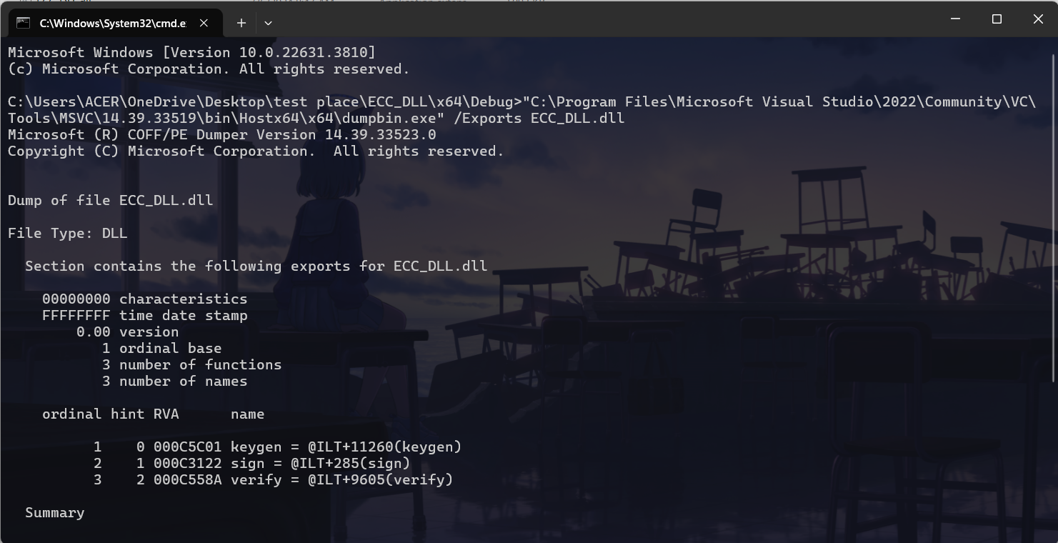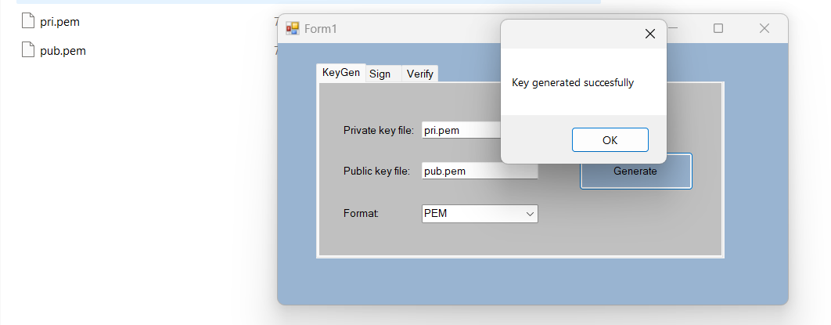- Keygen

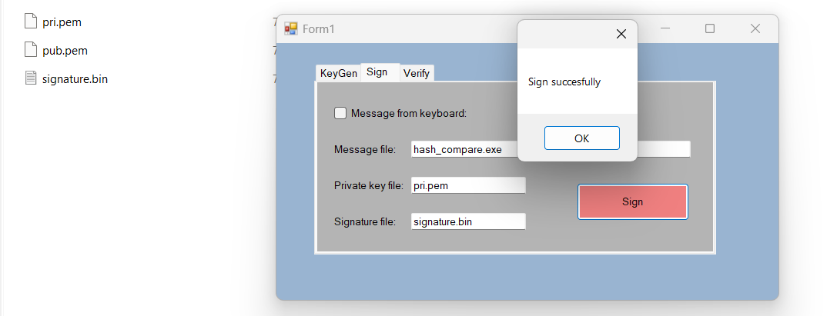- Sign

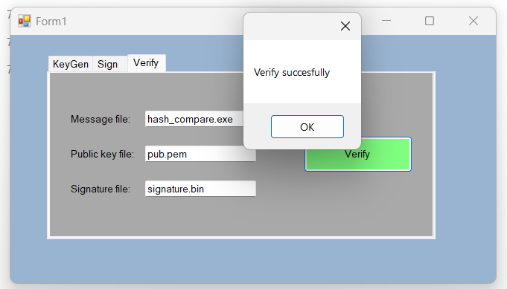- Verify

